Nombre
Fecha y lugar de nacimiento
Especifique su estado de origen
Estado civil
Si tiene hijos mexicanos por favor especifique número de hijos, nombres completos y edades
Ocupación
Dirección
(Calle, número, ciudad, región, país)
Teléfono
Correo electrónico
Indicar si tiene otra nacionalidad además de la mexicana
Fecha (año) que llegó a Dinamarca/Islandia | Si su estancia en Dinamarca es temporal (6 a 15 meses) favor de indicarlo
Contacto/Nombre, dirección y teléfono de agún familiar en México para casos de emergencia
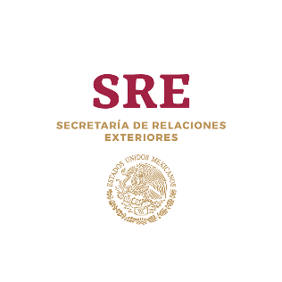

Desea recibir información sobre eventos que realiza la Embajada

La información proporcionada es confidencial y para conocimiento exclusivo de la Embajada.
Favor de enviar por correo electrónico a: embdin@sre.gob.mx
O por correo ordinario a: Embajada de México Bredgade 65, 1 sal, 1260, København, K.

Visite nuestra página de internet: https://embamex2.sre.gob.mx/dinamarca/index.php/es/

Manténgase informado de nuestros eventos a través de nuestras redes sociales:
Embamex Dinamarca @EmbaMexDin
embdin@sre.gob.mx

